江苏省无人驾驶装备商业示范应用工作指引

（试行）

（征求意见稿）

第一章 总则

第一条 为推进全省无人驾驶装备商业示范应用，规范无人驾驶装备运营管理，保障道路交通安全，依据《中华人民共和国道路交通安全法》《江苏省道路交通安全条例》《江苏省人民代表大会常务委员会关于促进车联网和智能网联汽车发展的决定》等有关法律法规，制定本指引。

第二条 指引所称无人驾驶装备，是指具备《汽车驾驶自动化分级（GB/T 40429-2021）》标准中规定的4级及以上驾驶自动化水平的自动驾驶系统，行驶速度较低，仅行驶于地面的新型运载装备。

第三条 开展无人驾驶装备商业示范应用，应遵循创新引领、包容审慎、应用牵引、安全有序的原则，鼓励无人载货、无人配送、无人环卫、无人安防等应用场景商业化运营。

第四条 各设区市有关部门协同推进本行政区域无人驾驶装备商业示范应用，加强实施过程中的监督和管理工作。

工业和信息化部门负责协调各有关部门处理无人驾驶装备商业示范应用日常事务，负责无人驾驶装备产业发展相关工作。

公安机关交通管理部门负责无人驾驶装备道路交通安全管理相关工作。

交通运输部门负责无人驾驶装备在交通运输领域商业示范应用相关协调工作。

住房和城乡建设、邮政管理等部门按照职责协同开展无人驾驶装备商业示范应用相关工作。

第二章 商业示范应用主体、无人驾驶装备及安全员

第五条 商业示范应用主体是指提出无人驾驶装备商业示范应用申请、组织商业示范活动并承担相应责任的主体。申请主体应符合下列条件：

（一）在中华人民共和国境内登记注册的独立法人单位或独立法人单位授权的分支机构，多个单位组成联合体的，联合体单位应签署运营服务及相关责任划分的协议；

（二）具备从事相关业务经营所要求的资质，具备无人驾驶装备及零部件制造、技术研发、试验检测等相关业务能力；

（三）具备无人驾驶装备管理信息平台，实现对无人驾驶装备运行记录，事件分析、重现，远程实时监控，异常预警，决策引导，安全接管；

（四）建立网络安全管理机制和数据安全风险评估机制，落实网络安全等级保护要求，保护无人驾驶装备免受攻击、侵入、干扰和破坏，依据《数据安全法》等保证装备采集数据使用安全和规范；

（五）具有完善的商业示范应用运营方案；

（六）为无人驾驶装备配备符合条件的安全员，有健全的应急处置管理制度和安全员培训考核制度；

（七）对无人驾驶装备应用可能造成的人身和财产损失，具备足够的民事赔偿能力；

（八）具备风险应对机制，针对无人驾驶装备在运行过程中可能出现的风险，制定相应的应急处置预案，包括但不限于交通事故、故障、恶劣天气等突发情况的安全处置预案，定期组织开展应急预案演练，保障无人驾驶装备安全有序使用；

（九）符合法律、法规、规章规定的其他条件。

第六条 开展商业示范应用的无人驾驶装备应符合下列条件：

（一）具备出厂合格证明；

（二）通过具备条件的第三方检测机构道路通行规定符合性测评；

（三）具备人工操作和自动驾驶两种模式，且能够以安全、快速、简单的方式实现模式转换并有相应的提示，保证在任何情况下都能将装备即时从自动驾驶转换为人工操作模式；

（四）最高设计时速不大于45公里/小时，能够实现在0-45公里/小时的速度区间内稳定行驶；

（五）外廓尺寸长度小于等于3.7米，宽度小于等于1.4米，高度小于等于2米；

（六）每台无人驾驶装备投保保额不低于人民币300万元的责任险；

（七）具备状态记录、存储、断点续传及在线监控功能，能实时回传下列第1至5项信息，并自动记录和存储无人驾驶装备事故或故障发生前至少90秒及发生后30秒的数据，数据存储时间不少于1年；

1.装备编码；

2.装备控制模式；

3.装备位置；

4.装备速度、加速度、行驶方向等运动状态；

5.装备接收远程控制指令情况；

6.装备灯光、喇叭、信号实时状态；

7.装备视频监控情况；

8.环境感知与响应状态；

9.装备和自动驾驶系统故障信息（如有）。

（八）符合法律、法规、规章规定的其他条件。

第七条 安全员（包括现场安全员和远程安全员），是指经申请主体授权，负责无人驾驶装备安全运行，并在出现紧急情况时，在现场或远程接管控制装备，开展现场救援、应急处理以及配合处理交通违法、交通事故等工作的自然人。安全员应符合下列条件：

（一）取得C1及以上机动车驾驶证，有3年以上驾驶经历，熟悉申请区域内有关道路情况；

（二）最近连续3个记分周期内无记满12分记录；最近1年内无超速50%以上、超员、超载、违反交通信号灯通行等严重交通违法行为记录；

（三）无致人死亡或者重伤的交通事故责任记录；

（四）无酒驾、毒驾、犯罪记录；

（五）无癫痫、精神类疾病以及其他严重影响驾驶安全的疾病；

（六）未达到国家法定退休年龄，并与申请主体签订劳动合同或者劳务合同；

（七）熟悉道路交通规则和道路交通法，了解无人驾驶装备的结构、驾驶理论、事故处理等知识；

（八）经申请主体培训合格，熟悉企业远程监控平台操作，熟练掌握无人驾驶装备操作规程、商业示范应用方案、应急处理预案，具备无人驾驶装备安全操控能力；

（九）具备紧急情况发生时，现场和远程协助控制无人驾驶装备的能力，能够协助公安机关交通管理部门现场下载保存无人驾驶装备整车的车端数据和行驶记录仪视频；

（十）法律、法规、规章规定的其他必要条件。

第三章 商业示范应用申请

第八条 申请开展商业示范应用的主体、无人驾驶装备、安全员应符合本指引第五条、第六条、第七条相关要求。

第九条 商业示范应用主体应提交下列申请材料：

（一）商业示范应用主体、无人驾驶装备、安全员的基本情况；

（二）无人驾驶装备本身或同款（即同型号、同系统、同配置）完成不少于240小时或1000公里的道路测试报告；

（三）具备条件的第三方检测机构所出具的12个月内无人驾驶装备道路通行规定符合性测评报告，测评报告中装备型号及软件版本号应与商业示范应用申请书一致；

（四）商业示范应用方案，包括商业示范应用目的、拟开展商业示范应用区域路段和运营时段、装备型号和数量、风险分析及应急预案等相关材料；

（五）无人驾驶装备商业示范应用申请书（附件1）；

（六）无人驾驶装备商业示范应用安全性自我声明（附件2）；

（七）商业示范应用主体关于无人驾驶装备在商业示范期间发生事故时，承担所负赔偿责任的承诺书。

第十条 商业示范应用申请主体向所在设区市工业和信息化部门提交申请材料。工业和信息化部门会同公安机关交通管理、交通运输、相关行业管理部门对申请材料组织评审。评审通过后，工业和信息化部门会同公安机关交通管理、交通运输部门向申请主体发放商业示范应用通知书（附件3）和装备识别编码（附件5）。商业示范应用主体凭商业示范应用通知书，并在无人驾驶装备张贴识别编码，可按照商业示范应用方案开展相应活动。

第十一条 商业示范应用通知书有效时间原则上不超过12个月。商业示范应用主体可根据实际需求，在商业示范应用时间结束前1个月内提出延期申请，提交商业示范应用延期申请书（附件4），经审核通过后方可延期运营，延期时间原则上一次不超过12 个月。

第四章 道路通行管理

第十二条 无人驾驶装备上道路行驶，参照适用道路交通安全法律、法规有关非机动车的通行规定。

第十三条 无人驾驶装备借用机动车道通行的，最高时速不得超过40公里/小时；在非机动车道通行的，最高时速不得超过20公里/小时。

第十四条 无人驾驶装备应当严格按照商业示范应用通知书载明的运营时间、路线、区域等要求上道路行驶，并遵守下列通行要求：

（一）在非机动车道行驶的，应顺向靠右行驶；

（二）在没有非机动车道的道路上，应靠车行道的右侧行驶；

（三）因车道被占用无法在规定车道内行驶的，在确保安全的前提下，可在受阻的路段借用相邻的车道行驶，并在驶过被占用路段后迅速驶回规定车道；

（四）在机动车道行驶的，应选择最右侧机动车道通行；

（五）两辆及以上无人驾驶装备不得并排行驶；

（六）应当在规定地点停放，未设停放地点的，停放不得妨碍其他车辆和行人通行；

（七）不得驶入高速公路和城市快速路。

公安机关交通管理部门依法实施管制措施的，应当按照指令，立即采取避让、暂停运行等处置措施。

第十五条 无人驾驶装备车身应张贴企业标识、“无人驾驶装备”字样、紧急联系电话以及提醒道路使用者注意的警示语。

第十六条 无人驾驶装备在道路通行期间发生故障或事故的，安全员应当按照应急预案采取处置措施，确保装备处于安全状态，降低装备对道路交通的影响；装备无法运行的，安全员应当在故障或事故发生后30分钟内到达现场处置。

第十七条 设区市公安机关交通管理部门根据本地道路交通发展状况和交通流量具体情况对无人驾驶装备实施总量控制，具体实施情况应向省级公安机关交通管理部门备案。

第五章 商业示范应用管理

第十八条 开展无人驾驶装备商业示范应用的地区，应充分利用现有资源，推进无人驾驶装备监管平台建设，做好监督管理工作。

第十九条 开展无人驾驶装备商业示范应用活动安全管理应遵循下列要求：

（一）严格遵守国家和省、市有关规定，在规定条件下开展相关活动，并具备完善的安全保障措施和管理制度；

（二）无人驾驶装备数据记录和存储，应按照国家和省、市相关规定，确保必要的数据可追溯、可验证、可分类；

（三）应遵守网络与数据安全有关规定，建立健全网络与数据安全防护体系，采取必要措施，保障网络免受干扰、破坏或者未经授权的访问，防止数据泄露或者被窃取、篡改；

（四）应遵守国家个人信息和隐私保护有关规定，不得违反法律、法规的规定处理个人信息，不得从事危害国家安全、公共利益的个人信息处理活动；

（五）不得运输危化品或禁止寄递物品。

第二十条 无人驾驶装备商业示范应用期间有下列情形之一的，由所在地设区市公安机关交通管理部门暂停相应装备的应用活动，责令限期整改；应用主体完成整改并由公安机关交通管理部门确认后，方可恢复应用活动。

（一）未购买无人驾驶装备公众责任保险或公众责任保险超过有效期上道路行驶；

（二）发生3次以上道路交通安全违法行为，或者2起承担同等以上事故责任的道路交通事故；

（三）发生道路交通安全违法行为、道路交通事故后造成较大社会影响；

（四）发生3次以上未按规定的区域、路线或时段行驶；

（五）投放的无人驾驶装备型号未经核准或者超过核准的投放数量；

（六）未悬挂识别编码或者伪造、变造识别编码；

（七）无人驾驶装备发生故障或者交通事故，未按照本指引规定采取相应措施；

（八）未能提供装备事故或故障发生前至少90秒及发生后30秒的数据；

（九）未按照公安机关交通管理部门指令要求采取避让、暂停运行等处置措施。

第二十一条 无人驾驶装备在道路通行期间发生交通事故的，按照道路交通安全法律法规规章规定，并参照国家相关部门关于智能网联汽车上路通行的相关规定处理。

第二十二条 无人驾驶装备商业示范应用期间有下列情形之一的，应由所在地设区市工业和信息化部门会同公安机关交通管理、交通运输、相关行业管理等部门共同研究后终止商业示范应用活动，撤销商业示范应用通知书，并回收装备识别编码。

（一）开展商业示范应用的主体、装备等发生变化，不再符合本指引规定要求；

（二）开展商业示范应用的主体隐瞒有关情况或者提供虚假材料；

（三）无人驾驶装备驾驶系统存在严重安全隐患且无法消除；

（四）发生导致死亡1人或者重伤3人及以上且商业示范应用主体承担主要或全部责任；

（五）商业示范应用主体在被责令暂停应用活动后拒不整改或整改后仍未解决问题；

（六）其他违反本指引要求情节严重的行为。

第六章 附则

第二十三条 本指引由省工业和信息化、公安机关交通管理、交通运输、住房和城乡建设、邮政管理等部门负责解释。

第二十四条 本指引自2025年X月XX日起实施，有效期至2027年X月XX日。

附件：1.无人驾驶装备商业示范应用申请书

2.无人驾驶装备商业示范应用安全性自我声明

3.无人驾驶装备商业示范应用通知书

4.无人驾驶装备商业示范应用延期申请书

5.无人驾驶装备识别编码及外观标识要求

附件1

无人驾驶装备商业示范应用申请书

1.申请主体单位名称：

2.申请主体单位类型

□整车制造企业 □改装车生产企业 □汽车零部件企业

□电子信息技术企业 □物流运输企业

□其它类型企业：（ ）

3.申请主体联系方式

联系人： 联系电话：

联系地址：

电子邮箱：

4.商业示范应用时间： 年 月 日 至 年 月 日

5.商业示范应用道路或区域： （须依次列出）

6.商业示范应用项目： （须依次列出）

7.无人驾驶装备基本信息

|  |  |  |  |
| --- | --- | --- | --- |
| 序号 | 装备型号 | 装备识别代码 | 出厂日期 |
| 1 |  |  |  |
| 2 |  |  |  |
| 3 |  |  |  |
| … |  |  |  |

8.装备产品技术参数

|  |  |  |  |
| --- | --- | --- | --- |
| 装备类型 |  | 装备型号 |  |
| 制造厂名称 |  | 出厂日期 |  |
| 装备颜色 |  | 外廓尺寸‌  (长宽高) |  |
| 最大车速 |  | 续驶里程 |  |
| 轮距 |  | 轮胎规格 |  |
| 轮胎数 |  | 电机功率 |  |
| 整备质量 |  | 最大装载质量 |  |
| 爬坡能力 |  | 坡道起步能力 |  |
| 倾斜稳定性 |  | 涉水性能 |  |
| 远程接管功能 |  | 网络通信方式 |  |
| 软件版本号 |  |  |  |

9.安全员基本信息

| 序号 | 姓名 | 性别 | 年龄 | 身份证件号码 | 联系电话 |
| --- | --- | --- | --- | --- | --- |
| 1 |  |  |  |  |  |
| 2 |  |  |  |  |  |
| … |  |  |  |  |  |

10.提交证明材料清单

|  |  |  |  |
| --- | --- | --- | --- |
| 序号 | 材料名称 | 材料简要说明 | 备注 |
| 1 |  |  |  |
| 2 |  |  |  |
| 3 |  |  |  |
| … |  |  |  |

11.申请主体承诺：

（1）本单位已详细知悉、理解国家有关法律法规及《江苏省无人驾驶装备商业示范应用工作指引（试行）》内容，承诺接受所有条款约束，如有违反，自愿承担有关责任。

（2）本单位提交的所有材料真实、有效、合法，若有不符，自愿承担相应法律责任。

法定代表人签字（签章）：

单位公章：

年 月 日

※以上材料需提交电子版，文件格式为PDF兼容格式(.pdf)或WPS文字兼容格式(.wps/.doc/.docx)

附件2

无人驾驶装备商业示范应用

安全性自我声明

我单位声明如下：

本单位 （商业示范应用主体名称） 因业务需要，于

年 月 日至 年 月 日，在 （地区名称） 开展无人驾驶装备商业示范应用，在商业示范应用期间将严格按照《无人驾驶装备商业示范应用基本信息》（见背面）的内容，严格遵守《江苏省无人驾驶装备商业示范应用工作指引（试行）》及道路交通安全法律法规的有关要求，安全有序开展商业示范活动。

单位公章：

年 月 日

附件3

20XX年 第 号

无人驾驶装备商业示范应用通知书

（商业示范应用主体）：

经审核，批准你单位开展无人驾驶装备商业示范应用。

请你单位按照提交的《无人驾驶装备商业示范应用安全性自我声明》内容进行商业示范运营，期间应严格遵守《江苏省无人驾驶装备商业示范应用工作指引（试行）》及道路交通安全法律法规的有关要求。

批准单位公章：

年 月 日

（背面）

无人驾驶装备商业示范应用基本信息

|  |  |
| --- | --- |
| 商业示范  应用主体 |  |
| 商业示范  应用装备 | （须依次列出对应装备识别编码） |
| 商业示范  应用时间 | 年 月 日 至 年 月 日 |
| 商业示范  应用路段  或区域 | （须依次列出，商业示范路段或区域名称） |
| 商业示范  应用项目 | （须依次列出） |

附件4

无人驾驶装备商业示范应用延期申请书

1.申请主体单位名称：

2.申请主体联系方式

联系人： 联系电话：

联系地址：

电子邮箱：

3.原商业示范应用通知书编号

年第 号

4.原商业示范应用时间

年 月 日 至 年 月 日

5.申请商业示范应用延期时间

年 月 日 至 年 月 日

法定代表人签字（签章）：

单位公章：

年 月 日

附件5

无人驾驶装备识别编码及外观标识要求

（一）识别编码编制规则

识别编码统一以苏Z开头，后附地区代码，代码编号与车牌地区代码相同，地区代码后附加5位数字编号，编号下列“自动驾驶测试”字样。

（二）识别编码尺寸及颜色

识别编码长440mm，宽270mm，橙底（RGB(255,165,0))白字，编码号牌基材为金属。汉字“苏”高60mm，宽50mm，英文字母和阿拉伯数字高45mm，宽35mm。“自动驾驶测试”字样高20mm。

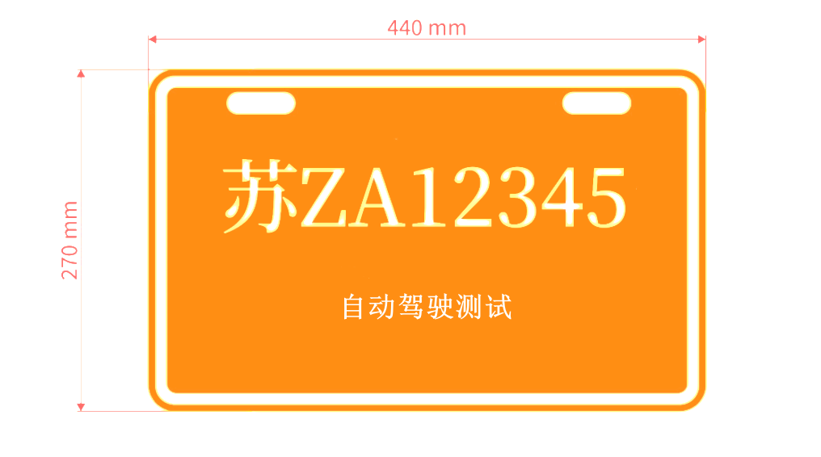

（识别编码样图）

（三）车身外观标识

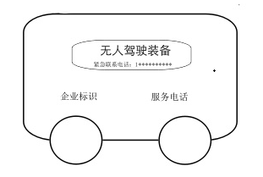 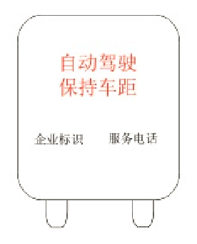

侧视图 后视图